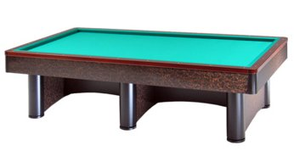

“CAMPIONATO ITALIANO A SQUADRE DI GORIZIANA”

S.Maria Codifiume 14 – 15 Marzo 2015

Orari e sedi di gara:
RA 1 | CHI BURDEL ( Bassi Luca) | Sabato 15 Ore 17,00 | Circolo Sire
RA 2 | DOLCEAMARO ( Levantesi Marco) | Domenica 16 ore 09,30 | “
RA 3 | LIBERIO (De Lorenzi Daniele) | Domenica 16 ore 10,30 | “
RA 4 | MASSESE ( Vassura Massimiliano) | Domenica 16 ore 12,30 | “

Sede di gioco:Circolo Sire Via Fascinata 20/a S.Maria Codifiume
Tel. 0532/857839

